腾讯会议操作流程

- 在其中一部智能手机上提前安装调试“腾讯会议”软件。
2、通过手机应用商店或浏览器打开网址下载并安装“腾讯会议”，下载地址：https://cloud.tencent.com/act/event/tencentmeeting_free
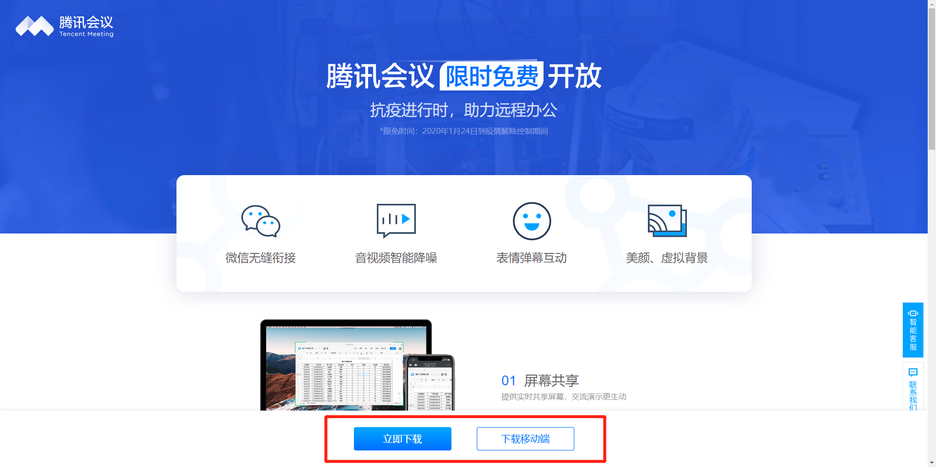
3、考生需提前注册腾讯会议帐号，并绑定手机号码，也可使用微信登录绑定手机号码。
4、使用注册好的帐号登陆腾讯会议，点击左上角头像，点击头像旁修改按键，将名称按照“姓名+身份证号”规则修改。
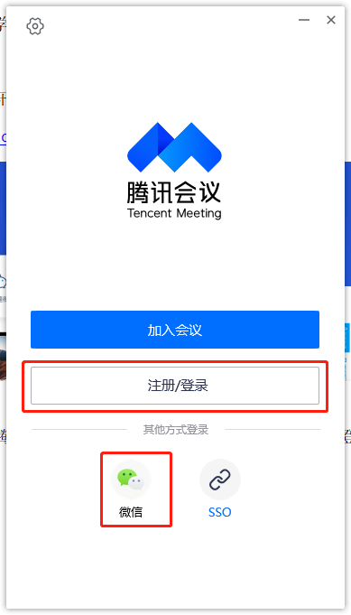 | 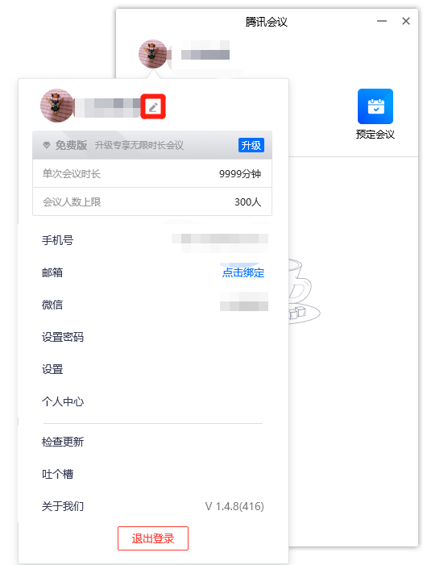
考生使用预先安装好腾讯会议的智能手机按照准考证上的考场号进入对应的“腾讯会议”测试会场，确保开启视频、开启声音，将手机音量调节到合适大小，手机平稳放置于考试区域侧后方，视频角度应正对考试区域。
参加测试的考生必须严格按照测试时间、测试流程进入“腾讯会议”参加测试，不得提前或延后。
5、考试期间安装腾讯会议软件的手机一定要置于能够拍摄考生考试界面的位置，如手机摆放位置不能够准确看到考生的，将视为违纪。请考生务必提前自行测试手机摆放位置。

